ASSUNTO :. INDICO PARA QUE O DEPARTAMENTO COMPETENTE, REALIZE REPAROS A PARTE BAIXA DA RUA DR. LUCIO CINTRA DO PRADO, NO JARDIM FLAMBOYANT.

DESPACHO

SALA DAS SESSÕES ____/____/_____

PRESIDENTE DA MESA

INDICAÇÃO Nº , DE 2017

SENHOR PRESIDENTE,
SENHORES VEREADORES,

INDICO ao Exmo. Senhor Prefeito Municipal para que o departamento competente, realize reparos a parte baixa da Rua Dr. Lucio Cintra do Prado, no jardim Flamboyant.
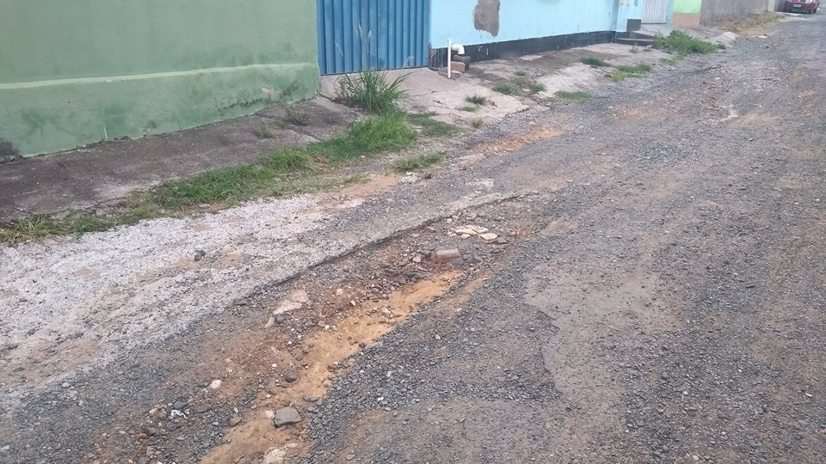

SALA DAS SESSÕES “VEREADOR SANTO RÓTOLLI”, aos 01 de dezembro de 2017

VEREADOR LUIS ROBERTO TAVARES

